CAHIER DES CHARGES

04/08/2023

YARO M

Application de gestion des cartes étudiants

Sommaire

1. Le projet

Introduction

1. Fonction de l’appli
2. L’objectif de l’application
3. Planning et budget
4. Equipe et chef d’équipe
5. Maquettes

Introduction

Développer une nouvelle application de gestion des étudiants pour l'Unité de l’Université NAZI BONI générer les cartes d’étudiant des étudiants première année analyse et programmation.

1. Fonction de l’appli

L'application doit permettre la génération des cartes étudiants de la première année en analyse et programmation. La carte doit comporter les informations suivantes : Matricule, nom, prénom, cycle, niveau d'étude, année académique, la photo de l’étudiant. En plus l'application doit permettre d'envoyer un mail à un étudiant pour l'informer de la disponibilité de sa carte.

1. L’objectif de l’application

L'application sera disponible 24 heures sur 24 et 7 jours sur 7. L'application doit être conviviale et facile à utiliser pour les utilisateurs. L'application doit être rapide et efficace pour minimiser les temps d’attente. L'application doit être évolutive pour permettre l'ajout de nouvelles fonctionnalités ultérieurement. L'application doit respecter les normes de sécurité en vigueur (chiffrement des données, protection contre les attaques, etc.).

1. Planning et budget

Le projet devra être livré dans un délai de 2 semaines à compter de la signature du contrat. Les étapes clés du projet sont : conception, développement, tests et validation, déploiement.

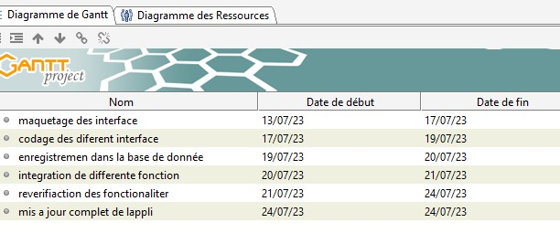

**Budget**

|  |  |  |  |
| --- | --- | --- | --- |
| Post et matériel | Nombre | Prix | Prix total |
| Développeur frontend | 01 | 125000fr | 125000fr |
| Développeur backend | 01 | 175000fr | 175000fr |
| Connexion Wifi | Un mois | 55000fr | 55000fr |
| Abonnement a chatgpt | Un mois | 65500fr (100euro) | 65500fr |

Le budget alloué au projet est de quatre cent vingt mille cinq cents francs (420500) CFA.

1. Equipe et chef d’équipe

Ce projet sera réalisé par 2 personne II prenne l’engagement et la responsabilité de respecté le délai.

1. Les maquettes

Page d’accueil

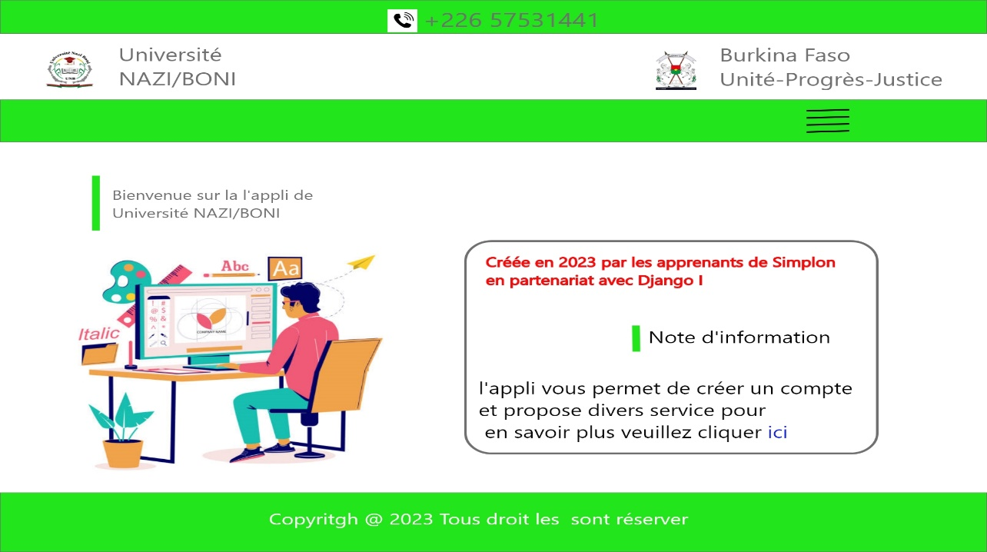

Création de compte ou inscription

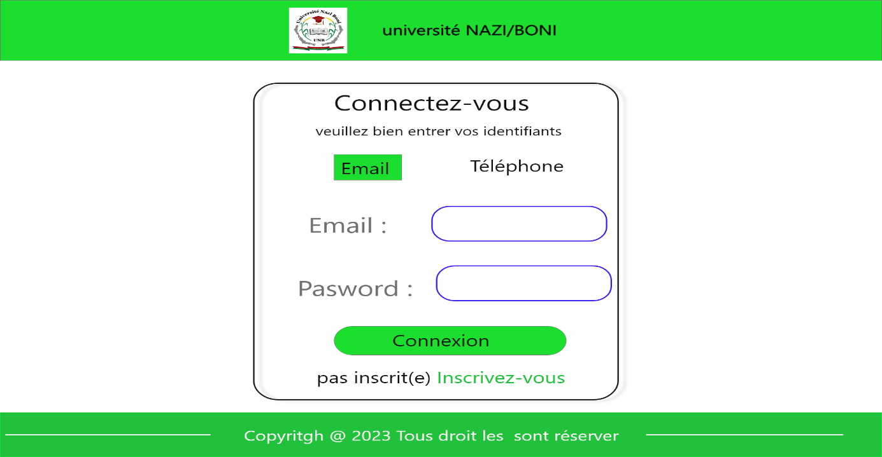

Page admin une fois connexion établie

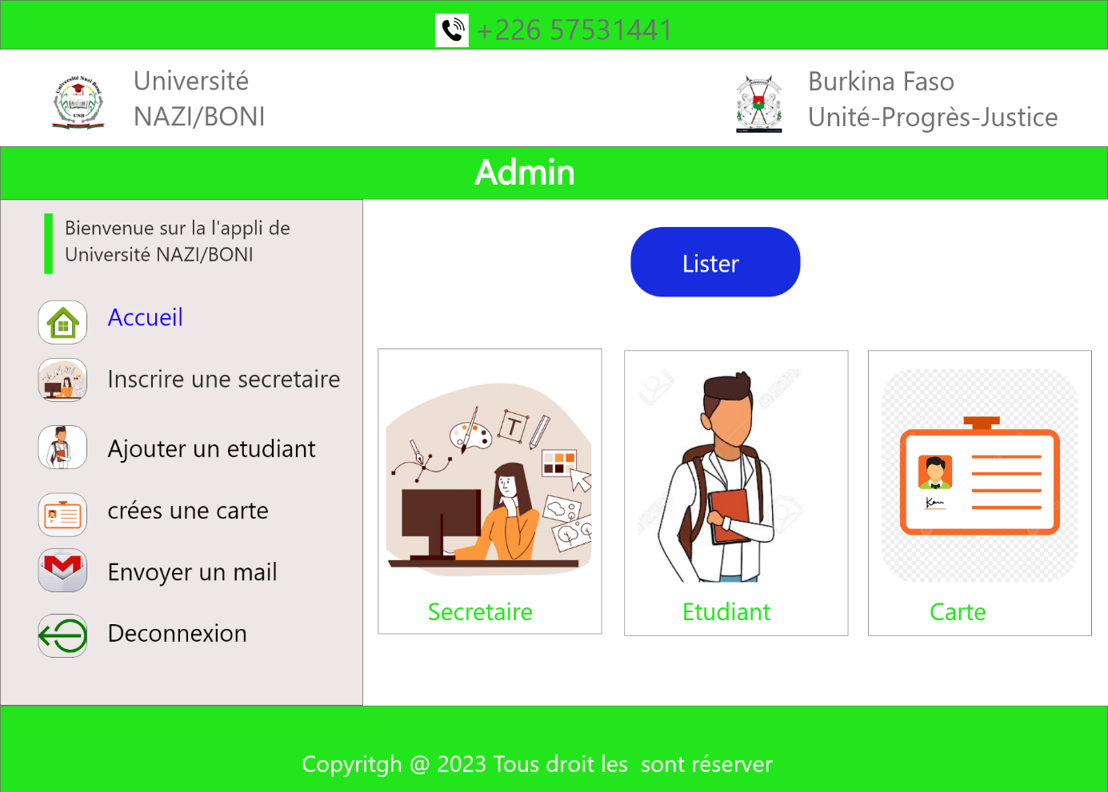

Page d’accueil secrétaire

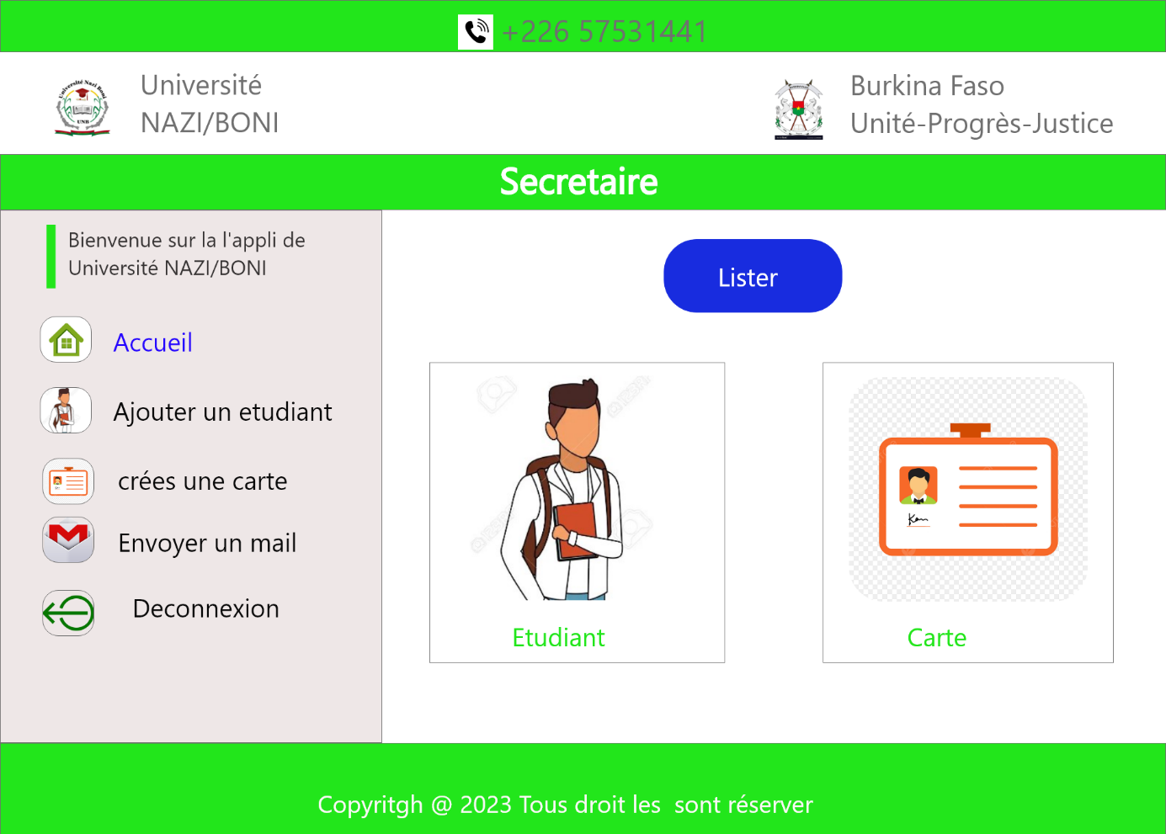

Le retro de la carte

